**CHỦ ĐỀ: THIẾT KẾ HỘP ĐÈN TÍN HIỆU GIAO THÔNG**

Tác giả: Trần Thị Lệ Thủy – Giáo viên trường THCS Nguyễn Bỉnh Khiêm

**I. PHẦN 1: MỤC ĐÍCH, YÊU CẦU**

**1. Mục đích:**

- HS sẽ được trải nghiệm việc vận dụng các kiến thức về các môn học như vẽ Mĩ thuật, Vật lí, Công nghệ, GDCD... để giải quyết một tình huống thực tiễn thiết kế hộp đèn tín hiệu giao thông.

-HS thấy được ý nghĩa và sự gắn kết các kiến thức của các môn học trong nhà trường trong khi giải quyết các vấn đề của thực tiễn.

**2. Yêu cầu:**

- Đảm bảo tính trải nghiệm của người học trong các giai đoạn:

+ tìm hiểu các kiến thức cần thiết để thiết kế hộp đèn tín hiệu giao thông.

+ thiết kế bản kế hoạch để tạo ra hộp đèn tín hiệu giao thông.

+ thực hiện bản kế hoạch để tạo ra sản phẩm hộp đèn tín hiệu giao thông.

- Đảm bảo tính tự học, hợp tác trong quá trình giải quyết vấn đề của người học.

**3. Giới thiệu chủ đề.**

|  |  |
| --- | --- |
| Lứa tuổi học sinh | Lớp 7 (13 tuổi) |
| Mức độ tiếp thu | Khá – Giỏi |
| Vấn đề cần tập trung | Trong chủ đề này, học sinh vận dụng kiến thức về mạch điện một chiều của môn Vật lí, kiến thức lắp mạch điện của môn Công nghệ, kiến thức về an toàn giao thông của môn môn GDCD. |
| Bối cảnh thực tế | SEL300-RYG Đèn tín hiệu giao thông được dùng để điều khiển giao thông ở những giao lộ có lượng phương tiện lưu thông lớn (thường là ngã ba, ngã tư đông xe qua lại) bao gồm 3 đèn tròn xanh - vàng - đỏ, đường kính 300mm.  hãy dựng một khối hình hộp chữ nhật để để làm cột đèn tín hiệu với tỉ lệ nhỏ hơn (có dạng như hình vẽ).  Hình 1: Đèn báo giao thông xanh đỏ vàng |
| Liên kết giữa các môn học | - Vật Lí  - Công nghệ.  - Toán  - GDCD  - Mĩ thuật |
| Các nội dung kiến thức liên quan đến bài toán trong chương trình THCS | -Bài 5: Đoạn mạch song song (Vật lí 9).  - Hình chữ nhật (Bài 9, chương 1, chương trình toán lớp 8).  - Lắp mạch điện, bảng điện (Bài 6 Công nghệ 9).  - Thực hiện trật tự an toàn giao thông (Ngoại khóa về an toàn giao thông lớp 6).  - Bảo vệ tài nguyên môi trường (GDCD 7) |

**II. PHẦN 2: TIẾN TRÌNH DẠY HỌC**

**1.Hoạt động 1**: **Xác định vấn đề hoặc nhu cầu thực tiễn**

1. *Mục đích của hoạt động*

-Học sinh phát hiện ra vấn đề cần giải quyết trong thực tiễn là: Để tạo ra mô hình cột đèn tín hiệu giao thông cần phải hiểu nguyên lí của mạch điện song song, nguyên tắc lắp bảng điện, bài toán tính lỉ lệ để làm mô hình cột đèn tín hiệu giao thông.

-Học sinh có hứng thú tìm cách giải quyết vấn đề trên.

*b. Nội dung hoạt động*

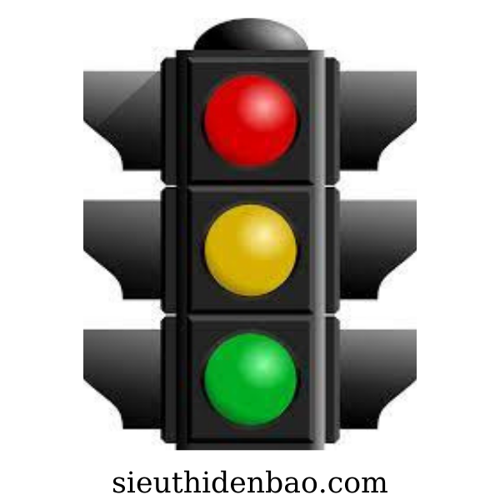

- Cho học sinh quan sát hình ảnh đèn tín hiệu giao thông và đặt ra tình huống cần làm mô hình đó để làm dụng cụ trực quan khi học quy định của pháp luật về thực hiện trật tự an toàn giao thông.

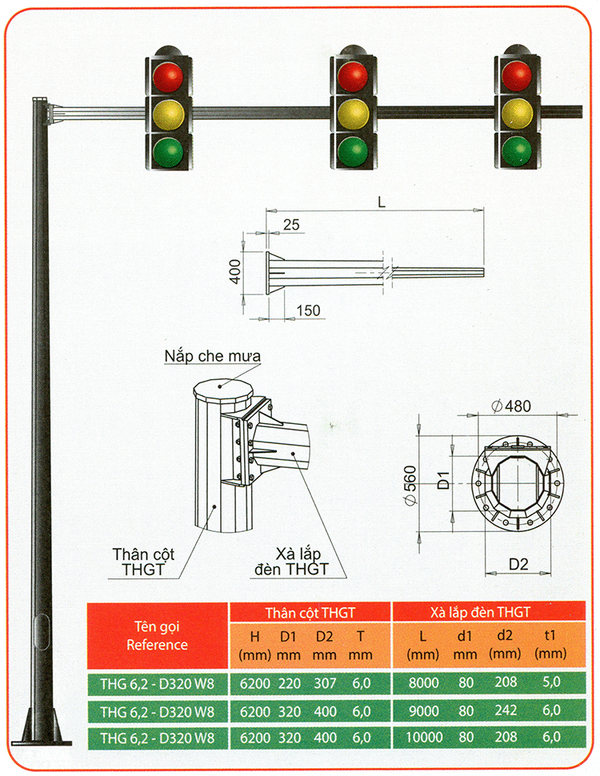

- Học sinh nhận ra hình dạng của hộp đèn tín hiệu giao thông đó là hình chữ nhật (như hình ảnh) và đặt ra mục tiêu dựng một hộp đèn tín hiệu giao thông (có dạng như hình vẽ) với tỉ lệ nhỏ hơn và dùng điện an toàn cho người sử dụng.

*c. Dự kiến sản phẩm*

- Học sinh chuyển kiến thức lí thuyết của các môn học: Vật lí, Công nghệ, GDCD, Mĩ thuật, Toán thành sản phẩm thực tế là mô hình hộp đèn tín hiệu giao thông.

*d. Cách thức tổ chức hoạt động*

- HĐ 1: Các nhóm HS thảo luận để vẽ mô hình cho tình huống thực tiễn trên. Chuyển yêu cầu thực tiễn thành yêu cầu của một bài tập toán học, vật lí, công nghệ.

- HĐ 2: GV sẽ chính xác hóa các kiến thức và yêu cầu cần thực hiện sản phẩm

**2. Hoạt động 2: Nghiên cứu lí thuyết nền.**

*a. Mục đích của hoạt động*

-HS ôn tập và củng cố lại các kiến thức đã học liên quan đến việc thiết kế hộp đèn giao thông.

-HS xác định được sự liên kết của các kiến thức đã học trong việc giải quyết vấn đề đặt ra.

*b. Nội dung hoạt động*

- Để tạo ra được bản thiết kế hộp đèn tín hiệu giao thông, HS cần phải có kiến thức về các nội dung:

- Đoạn mạch song song (Bài 5 Vật lí 9).

- Hình chữ nhật (Bài 9, chương 1, chương trình toán lớp 8).

- Lắp mạch điện, bảng điện (Bài 6 Công nghệ 9).

- Thực hiện trật tự an toàn giao thông (Ngoại khóa về an toàn giao thông lớp 6).

- Bảo vệ tài nguyên môi trường (GDCD 7)

- (Mĩ thuật)

Và học sinh có thể thực hiện việc tìm hiểu kiến thức bằng cách giải các bài tập định hướng của giáo viên như sau:

**Bài tập 1:**

A. Vẽ đoạn mạch mắc song song.

B. Ba điện trở R1 = 10Ω, R2 = R3 = 20Ω được mắc song song với nhau vào hiệu điện thế 12V

a) Tính điện trở tương đương của đoạn mạch

b) Tính cường độ dòng điện chạy qua mạch chính và qua từng mạch rẽ.

**Bài giải**

A.Vẽ đoạn mạch mắc song song

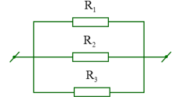

**B.**

**Tóm tắt:**

R1 = 10Ω; R2 = R3 = 20 Ω; U = 12V

a) Rtđ = ?

b) IA1 = ?; IA2 = ?

**Lời giải:**

a. Điện trở tương đương của đoạn mạch là Rtđ

Vì R1, R2, R3 mắc song song với nhau nên ta có:

1/Rtd=1/R1+1/R2+1/R3=1/10+1/20+1/20=1/5 ->Rtd=5 ÔM

b. Cường độ dòng điện chạy qua mạch chính là:

I=U/Rtd=12/5=2,4A

Vì R1, R2, R3 mắc song song với nhau nên U1 = U2 = U3 = U

Cường độ dòng điện chạy qua từng mạch rẽ là:

I1=U1/R1=12/10=1,2A

I2=U2/R2=12/20=0,6A

I3=U3/R3=12/20=0,6A

**Bài tập 2**: Lắp mạch điện một công tắc ba cực điều khiển ba đèn

Hãy trình bày nguyên lí làm việc của mạch điện

- Nguyên lí hoạt động: 1 công tắc 3 cực điều khiển 3 đèn, Khi công tắc 3cực đóng lại, công tắc 3 cực nối với đèn nối cùng công tắc 3 cực sẽ được sáng lên.

- Dùng để chuyển đổi 3 đèn bật sáng thay thế luân phiên nhau.

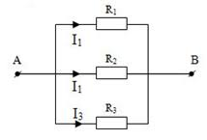

## Bài tập 3. **Quy định về kích thước, hình dạng và các quy định khác của đèn tín hiệu giao thông.** Ý nghĩa của tín hiệu đèn giao thông.

**- Gồm 9 dạng đèn, trong đó:**

- Dạng đèn 1 kiểu 1 là dạng đèn thường dùng, có 3 đèn tín hiệu xanh – vàng – đỏ. Ngoài ra còn các kiểu 2, 3, 4 các loại đèn báo hiệu cho phép ngoài đèn chính còn đèn mũi tên báo hiệu cho phép xe đi thẳng hoặc rẽ trái, rẽ phải, quay đầu.

- Kích thước của đèn từ 200mm đến 300mm với các đèn tín hiệu chính. Với các đèn có số, chữ và hình phương tiện tham gia giao thông có thể điều chỉnh phù hợp để người tham gia giao thông dễ dàng nhận biết.

## Ý nghĩa của tín hiệu đèn giao thông

- Đèn tín hiệu chính điều khiển giao thông được áp dụng ba loại màu tín hiệu: xanh, vàng và đỏ; chủ yếu có dạng hình tròn, lắp theo chiều thẳng đứng hoặc nằm ngang.

- Về thứ tự lắp đặt: thứ tự tín hiệu lắp theo chiều thẳng đứng: đèn đỏ ở trên, đèn vàng ở giữa và đèn xanh ở dưới.

+ Tín hiệu xanh: cho phép đi.

+ Tín hiệu vàng báo hiệu thay đổi tín hiệu của đèn xanh sang đỏ. Tín hiệu vàng bật sáng, phải dừng lại trước vạch dừng, trường hợp đã đi quá vạch dừng hoặc đã quá gần vạch dừng nếu dừng lại thấy nguy hiểm thì được đi tiếp.

+ Tín hiệu đỏ: báo hiệu phải dừng lại trước vạch dừng. Nếu không có vạch dừng thì phải dừng trước đèn tín hiệu theo chiều đi.

*c. Dự kiến sản phẩm:*

• Vẽ được sơ đồ mạch điện song song.

• Thiết kế được mô hình đèn tín hiệu giao thông.

• Lắp ráp, mô hình đã thiết kế.

*d. Cách thức tổ chức hoạt động*

Tổ chức nhóm: 2 học sinh/nhóm.

- HĐ 1: HS làm việc nhóm để thảo luận các kiến thức liên quan tới việc thiết kế hộp tín hiệu giao thông.

- HĐ 2: HS tự đọc và nghiên cứu tài liệu, thảo luận nhóm với các bạn về các nội dung kiến thức liên quan

- HĐ 3: HS có thể làm các bài tập định hướng của giáo viên.

-HĐ 4: Giáo viên chốt lại các kiến thức cơ bản, quan trọng (đã học, hoặc kiến thức mới vừa tìm hiểu) cho học sinh 3.

**3. Hoạt động 3: Đề xuất các giải pháp khả dĩ.**

*a) Mục đích của hoạt động*

- HS đưa ra được các giải pháp thiết kế hộp đèn tín hiệu giao thông.

*b) Nội dung hoạt động.*

- Tính toán mắc mạch điện song song để lắp 3 đèn led điều khiển bởi 1 công tắc.

*c) Dự kiến sản phẩm*

- HS trình bày được cơ sở của việc thiết kế các giải pháp trên cơ sở vận dụng kiến thức liên môn thuộc lĩnh vực STEM

- HS đề xuất được các giải pháp cho việc thiết kế hộp đèn tín hiệu giao thông.

*d) Cách thức tổ chức hoạt động*

- HĐ 1: HS thảo luận nhóm về lời giải của bài tập ban đầu

- HĐ 2: Các nhóm HS đề xuất giải pháp thiết kế hộp đèn tín hiệu giao thông trên cơ sở lời giải bài toán

- HĐ 3: Các nhóm HS đề xuất các giải pháp khác cho tình huống thực tiễn ban đầu

- HĐ 4: GV xác nhận cách thức giải quyết bài tập và các đề xuất giải pháp của học sinh.

**4. Hoạt động 4: Chọn giải pháp tốt nhất**

*a) Mục đích của hoạt động*

- Học sinh lựa chọn được giải pháp tốt nhất theo các tiêu chí (do giáo viên đề nghị, hoặc bản thân người học tự đề nghị) về mẫu thiết kế hộp đèn tín hiệu giao thông.

*b) Nội dung hoạt động*

- Học sinh sẽ thảo luận và thống nhất các tiêu chí đánh giá giải pháp sau đó mỗi nhóm sẽ lựa chọn giải pháp phù hợp cho nhóm mình.

*c) Dự kiến sản phẩm*

- HS có bản phân tích về ưu nhược điểm của các giải pháp đã đề xuất

- HS đưa ra mẫu thiết kế tốt nhất cho tình huống thực tiễn ban đầu

*d) Cách thức tổ chức hoạt động*

- HĐ 1: Các nhóm thảo luận về ưu nhược điểm của các giải pháp đã được đề xuất theo tiêu chí của giáo viên hoặc do nhóm tự đề xuất

- HĐ 2: Các nhóm cử đại diện thuyết minh về một phương án tối ưu nhất do nhóm lựa chọn

- HĐ 3: GV xác nhận các phần thảo luận của học sinh và động viên các em triển khai các giải pháp

**5. Hoạt động 5: Chế tạo mô hình hoặc mẫu thử nghiệm**

*a) Mục đích của hoạt động*

- Học sinh trải nghiệm hoạt động thiết kế hộp đèn tín hiệu giao thông theo giải pháp đã lựa chọn

*b) Nội dung hoạt động*

- Các nhóm thực hiện kế hoạch thiết kế sản phẩm của nhóm theo giải pháp đã lựa chọn:

**Vật liệu cần thiết cho nhóm:**

1. Hộp cacton đựng bánh đã qua sử dụng.

2. Ba tấm nhựa trong lấy trong hộp đồ chơi trẻ em đã bỏ đi.

3. Một chân đế quạt cây, một công tắc quạt cây từ 1 cái quạt đã không còn sử dụng.

4. Bốn hộp sơn Beeta màu đen, đỏ, vàng, xanh.

5. Một thanh inox xin được ở đại lí sắt vụn.

6. Một pin 1 chiều xin được từ quán sửa chữa laptop.

7. Ba đèn les và dây dẫn tận dụng được ở 1 cái đài hỏng.

8. Băng dính 2 mặt, nhựa thông.

**Phương thức tiến hành:**

Bước 1: Dùng compa quay 3 đường tròn trên vở hộp để tạo lỗ lắp đèn giao thông.

Bước 2: Dùng sơn đen sơn vỏ hộp cacton để làm vỏ hộp đèn GT. Sơn đỏ, sơn vàng, sơn xanh phun lên 3 tấm nhựa trong, mỗi tấm một màu để tạo màu sắc cho đèn tín hiệu.

Bước 3: Đục 3 lỗ nhỏ trên tấm bìa cácton khác để lắp 3 đèn les có sẵn dây dẫn vào 3 vị trí đèn GT và đặt trong hộp cacton đen.

Bước 4: Gắn dây dẫn âm vào nguồn âm, dây dẫn dương vào nguồn dương trên pin. Bước này em sử dụng thiết bị mỏ hàn mượn của thợ sửa đài để làm. Dùng nhựa thông để gắn cố định các dây dẫn trên bìa cho gọn gàng.

Bước 5: Gắn 2 đầu dây dẫn còn lại vào nguồn âm và nguồn dương trên công tắc quạt 4 số (công tắc chuyển mạch), sau đó thử công tắc và đèn đã sáng.

Bước 6: Dùng băng dính 2 mặt dính cố định nguồn vào một góc của hộp cho chắc chắn.

Bước 7: Gắn hộp đèn vào cột inox trên chân đế quạt đã chuẩn bị sẵn.

*c) Dự kiến sản phẩm*

- Các hộp đèn tín hiệu giao thông.

*d) Cách thức tổ chức hoạt động*

- HĐ 1: HS thảo luận nhóm để dự kiến các nguyên vật liệu để thiết kế giá, và phân chia nhiệm vụ cho các thành viên

- HĐ 2: HS thực hiện các nhiệm vụ được giao

- HĐ 3: Các nhóm HS học sinh thiết kế hoàn chỉnh mô hình về giá xếp đồhộp đèn tín hiệu giao thông.

- HĐ 4: GV quan sát hỗ trợ và tư vấn cho học sinh cách thức thiết kế thành công sản phẩm

**6. Hoạt động 6: Thử nghiệm và đánh giá**

*a) Mục đích của hoạt động*

- HS tiến hành kiểm tra khả năng sử dụng vào thực tiễn của sản phẩm vừa thiết kế.

*b) Nội dung hoạt động*

- Kiểm tra tính thực tiễn của sản phẩm thiết kế

*c) Dự kiến sản phẩm*

- Xác định mức độ đạt được các tiêu chí đã đặt ra từ ban đầu đối với sản phẩm hộp đèn tín hiệu giao thông.

- Đưa ra được các ưu điểm, nhược điểm của sản phẩm

*d) Cách thức tổ chức hoạt động*

- HĐ 1: Các nhóm tự kiểm tra mức độ đạt được tiêu chí của sản phẩm của nhóm

- HĐ 2: Các nhóm thảo luận các ưu điểm và nhược điểm của sản phẩm

- HĐ 3: GV hỗ trợ việc đánh giá sản phẩm của các nhóm

**7. Hoạt động 7. Báo cáo sản phẩm**

*a.Mục đích của hoạt động*

- Sau khi lựa chọn được đề xuất tối ưu, sử dụng kiến thức tổng hợp của các bộ môn hoàn thành sản phẩm và báo cáo trước lớp.

*b. Nội dung hoạt động*

- HS xem lại nhật kí hoạt động

_ GV giới thiệu ý nghĩa của chuyên đề, nhắc lại nhiệm vụ đã giao ở tiết trước.

*c. Dự kiến sản phẩm*

- Các sản phẩm về cột đèn tín hiệu giao thông của các nhóm học sinh

*d. Cách thức tổ chức hoạt động*

- GV cho thảo luận

- GV cho một hs điều hành thảo luận.

- GV cho hs chấm chéo điểm và GV chấm điểm cho các nhóm.

- Sau tiết thực tế các em lên ý tưởng mong muốn được thiết kế một đèn tín hiệu giao thông, trên cơ sở đó giáo viên giao nhiệm vụ cho các nhóm hoàn thành sản phẩm “Thiết kế mô hình cột đèn tín hiệu giao thông”

- GV mời các nhóm lên trình bày sản phẩm trước lớp.

- Đánh giá sản phẩm theo các tiêu chí đề ra.

+ Các nhóm tự đánh giá sản phẩm của nhóm mình và tiếp thu ý kiến đóng góp , nhận xét từ các nhóm khác và từ giáo viên.

+ Chia sẻ khó khăn, các kiến thức và kinh nghiệm rút ra qua quá trình thực hiện nhiệm vụ thiết kế và chế tạo mô hình cột đèn tín hiệu giao thông.